エアロゾル研究 電子付録
Electronic Supplementary Material for Earozoru Kenkyu

タイトル
エアロゾル 太郎¹, 微粒子 さくら²，京都 学¹

Title
Taro EAROZORU¹, Sakura BIRYUSHI²，Manabu KYOTO¹

¹日本エアロゾル学会(Japan Association of Aerosol Science and Technology), ²エアロゾル大学 理工学部 (Faculty of Science and Technology, Aerosol University)

電子付録には，以下の内容が含まれている。
This Electronic Supplementary Material contains the following supporting materials for the manuscript.
- Text
- Table
- Figure
- Movie
Text S1 ：日本語説明or explanation (if you need)
Table S1 ：日本語説明or explanation (if you need)
Fig. S1 ：日本語説明or explanation (if you need)
Movie S1 ：日本語説明or explanation (if you need)

Example of materials
Text S1 装置の詳細説明（Explanation for the instruments）
本文中で使用していた装置では，以下の方法により〜。

References(必要な場合)
引用文献の表記方法は，本体と同様，「エアロゾル研究」指定テンプレートに従う。
See 3.2 in “Template for “Earozoru Kenkyu” if you need.

以下，図表を1枚/ページでファイルを作成する。表記方法は本体と同様，Figure caption を英語表記する。
One supplemental material file has to be made in one page.

Table S1 Example of a table.
T  (K) | c_{p}  (J･kg⁻¹･K⁻¹) | Η  (Pa･s)
 | ×10³ | ×10⁻⁵
300.0 | 1.007 | 1.962
310.0 | X.XXX | X.XXX
320.0 | X.XXX | X.XXX

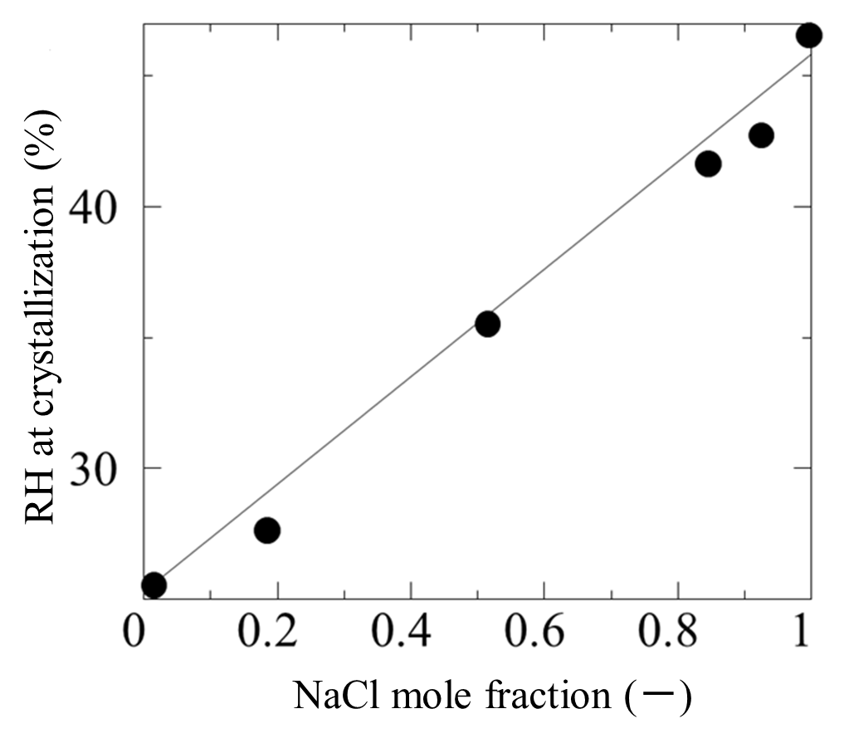
Fig. S1 Example of a figure. Solid circle (●) indicates the effects of composition of the mixed particle of NaCl and NaBr on the RH at crystallization from droplet.

(a)
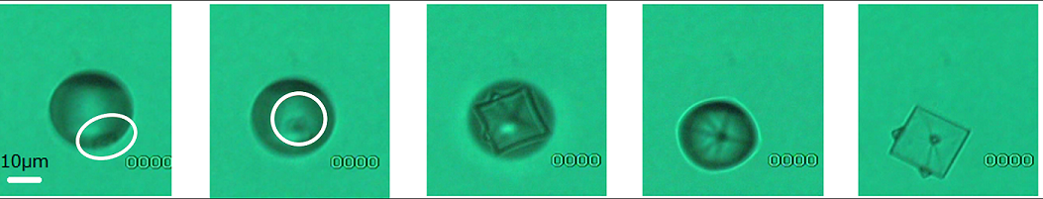
(b)
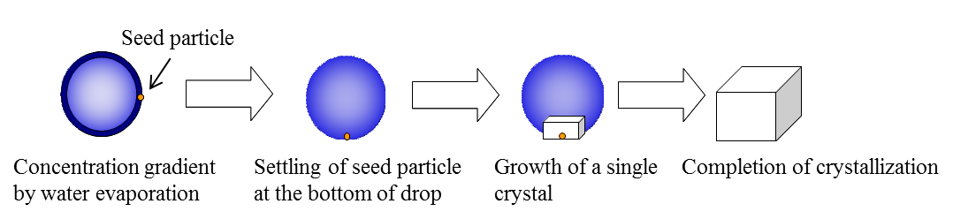

Fig.S2 Example 2 of a figure．
(a) Photographs of crystallization, (b) Crystallization model

横向きのページも可能
Horizontal page
(a)
(b)

Fig. S2 Example 2 of a figure．
(a) Photographs of crystallization, (b) Crystallization model

